Методические рекомендации по проведению муниципального этапа
ВСЕРОССИЙСКОЙ ОЛИМПИАДЫ ШКОЛЬНИКОВ ПО ПРЕДМЕТУ «ФИЗИЧЕСКАЯ КУЛЬТУРА»
В Ленинградской области
2021-2022 УЧЕБНый ГОД

Задания практического тура

2021

ВВЕДЕНИЕ

Настоящие практические задания для Муниципального этапа Олимпиады по физической культуре в 2021-2022 уч.году разработаны региональной предметно-методической комиссией на основе методических рекомендаций Центральной предметно-методической комиссии Всероссийской Олимпиады школьников по предмету «физическая культура».
Дата проведения муниципального этапа Олимпиады определяется распоряжением комитета общего и профессионального образования Ленинградской области и ориентировочно установлена 3-4 декабря 2021 года.
Муниципальный этап проводится для двух возрастных групп:
7-8 класс (юноши и девушки),
9-11 класс (юноши и девушки).
Программа Олимпиады
Программа муниципального этапа Олимпиады состоит из двух туров:
– теоретико-методического тура
– практического тура.
Испытания в теоретико-методическом туре заключаются в ответах на поставленные вопросы, которые заносятся в специальный протокол. Время для выполнения задания устанавливается в 45 минут.
Испытания в практическом туре заключаются в выполнении упражнений, комбинаций базовой и вариативной части примерной программы по физической культуре:
– 7-8 класс: гимнастика, игровые виды (баскетбол)
– 9-11 класс: гимнастика, прикладная физическая культура, игровые виды.
На Муниципальном этапе является обязательным проведение теоретико-методических испытаний для обеих возрастных групп.
II. Практический тур
Гимнастика 7-8 класс
Испытания девушек и юношей проводятся в виде выполнения акробатического упражнения, которое имеет обязательный характер.
В случае изменения установленной последовательности элементов упражнение не оценивается и участник получает 0,0 баллов.
Если участник не сумел выполнить какой-либо элемент, оценка снижается на указанную в программе его стоимость.
Упражнение должно иметь четко выраженное начало и окончание, выполняться со сменой направления, динамично, слитно, без неоправданных пауз. Фиксация статических элементов ("держать") 2 секунды.
Судьи оценивают качество выполнения упражнения в сравнении с идеально возможным вариантом, учитывая требования к технике исполнения отдельных элементов.
При выставлении оценки за исполнение каждый из судей вычитает из 10,0 баллов сбавки, допущенные участником при выполнении элементов и соединений.
Окончательная оценка максимально может быть равна 10,0 баллов.

ДЕВУШКИ
И. п. – основная стойка.
1 – шагом правой (левой) одноименный поворот на одной на 360º, другая согнута вперед, носок у колена (1,0 балл) и шагом (два шага) прыжок, сгибая одну ногу, другую прямую вперед горизонтально («казак») (1,0 балл) - приставить правую (левую) в стойку, руки вверх;
2 – два переворота в сторону (колеса) слитно (0,5+0,5 балла) – приставить правую (левую) с поворотом направо (налево) - шагом одной переднее равновесие, руки в стороны («Ласточка»), держать (1,0 балл) – приставить правую (левую) в упор присев;
3 – кувырок назад (0,5 балла) - кувырок назад в упор стоя согнувшись с выпрямлением в основную стойку (1,0 балл);
4 – прыжком, стойка ноги врозь, руки вверх – наклоном назад, «мост», обозначить – согнуть правую (левую) вперед, держать (1,0 балл) – приставить правую (левую) поворот направо (налево) кругом в упор присев;
5 – отставляя правую (левую), широкая стойка ноги врозь с наклоном прогнувшись, руки в стороны, обозначить – кувырок вперед в сед углом, обозначить – сед углом, руки в стороны, держать (1,0 балл) – перекат назад в стойку на лопатках без помощи рук, держать (0,5 балла) – перекат вперед в упор присев;
6 – кувырок вперед (0,5 балла) и кувырок вперёд прыжком (1,0 балл) и прыжок вверх прогнувшись ноги врозь (0,5 балла).
ЮНОШИ
И.п. – основная стойка.
1 – полуприсед на правой (левой), левую (правую) в сторону на носок, руки влево (вправо), обозначить - одноименный поворот направо (налево) на одной на 360°, другая назад-книзу, руки в стороны в стойку ноги врозь (1,0 балл);
2 – наклон прогнувшись, обозначить - силой согнувшись стойка на голове и руках, держать (1,0 балл) – опуститься в упор присев;
3 – встать, руки вверх, шаг вперёд и махом одной, толчком другой, стойка на руках, обозначить и кувырок вперёд в сед (1,0 балл + 0,5 балла) – наклон вперед, руки вверх, ладонями коснуться пола по обеим сторонам от ступней, держать (0,5 балла) – перекат назад в группировке и перекатом вперед в группировке, встать в основную стойку;
4 – шагом одной переднее равновесие, руки в стороны («Ласточка»), держать (1,0 балл) - приставить правую (левую) и шагом правой (левой) вперед, прыжок со сменой прямых ног вперед («ножницы») (0,5 балла) – приставить правую (левую) в упор присев;
5 – кувырок назад (0,5 балла) и кувырок назад через стойку на руках, обозначить (1,0 балл) в стойку на ногах;
6 – махом одной, толчком другой два переворота в сторону (колеса) слитно в стойку ноги врозь, руки в стороны (0,5+0,5 балла) – приставить правую (левую) с поворотом налево (направо) в полуприсед с полунаклоном вперед, руки назад-книзу («старт пловца») - кувырок вперед прыжком (1,0 балл) и прыжок вверх с поворотом на 360° (1,0 балл).
Гимнастика 9-11 класс
ДЕВУШКИ
И. п. – основная стойка.
- – фронтальное равновесие с захватом, держать (1,0 балл), приставить правую (левую) в стойку, руки вверх – махом одной, толчком другой два переворота в сторону (колеса) слитно в стойку ноги врозь, руки в стороны (0,5+0,5 балла);
- – приставить правую (левую) с поворотом налево (направо) в основную стойку – прыжком, широкая стойка ноги врозь с наклоном прогнувшись, руки в стороны, обозначить – кувырок вперед в стойку на лопатках, обозначить (0,5 балла) – стойка на лопатках без помощи рук, держать (0,5 балла) – перекат вперед в упор присев, встать в стойку, руки вверх;
- – махом одной, толчком другой стойка на руках, обозначить (1,0 балл) и кувырок вперёд (0,5 балла) – прыжком, стойка ноги врозь, руки вверх, наклоном назад, «мост», держать (1,0 балл) – лечь на спину, выпрямить ноги и сгибаясь вперёд, перейти в сед углом, руки в стороны, держать (1,0 балл);
- – опуская прямые ноги, наклон вперед – два кувырка назад согнувшись слитно (0,5+0,5 балла) в упор стоя согнувшись с выпрямлением в стойку, руки в стороны;
– шагом одной прыжок со сменой согнутых ног вперёд («козлик») (0,5 балла) – приставляя правую (левую) в полуприсед с полунаклоном вперед, руки назад-книзу («старт пловца»), кувырок вперёд прыжком (1,0 балл) и прыжок вверх с поворотом на 360° (1,0 балл).

ЮНОШИ
И.п. – полуприсед с полунаклоном вперед, руки назад-книзу («старт пловца»)
- – прыжок вверх с поворотом на 360° (1,0 балл) – кувырок вперед согнувшись в широкую стойку ноги врозь, руки в стороны (0,5 балла), обозначить
– наклон прогнувшись, обозначить - силой согнувшись стойка на голове и руках, держать (0,5 балла) – сгибая ноги, выйти в стойку на руках, обозначить (1,0 балл) и кувырок вперёд (0,5 балла);
- – махом одной, толчком другой два переворота в сторону (колеса) слитно в стойку ноги врозь, руки в стороны (0,5+0,5 балла);
- – боковое равновесие на правой (левой), держать (1,0 балл) – приставить левую (правую) с поворотом направо (налево), упор присев – кувырок назад (0,5 балла) и кувырок назад через стойку на руках, обозначить (1,0 балл) сгибаясь, опуститься в стойку на ногах с выпрямлением в стойку, руки вверх;
- – из упора присев перекат назад в стойку на лопатках без помощи рук, держать (0,5 балла) – перекат вперед в упор присев, встать в стойку, руки в стороны;
– шагом правой (левой) вперед, прыжок со сменой прямых ног вперед («ножницы») (0,5 балла) – приставить правую (левую) – кувырок вперед прыжком (1,0 балл) и прыжок вверх сгибаясь ноги врозь («щука») (1,0 балл), приземление.

СПОРТИВНЫЕ ИГРЫ (баскетбол) 7- 8 класс
Программа выступления
Участник находится за лицевой линией на линии старта лицом к стойке №1 без мяча. По сигналу судьи участник берет мяч №1 и ведет мяч к стойке №1, обводит ее с левой стороны дальней рукой от стойки, затем двигается к стойке №2, обводит ее с правой стороны дальней рукой от стойки, после этого обводит стойку №3 с левой стороны дальней рукой от стойки. Оббежав стойку №3, участник двигается к первому щиту и с правой стороны выполнят бросок в кольцо правой рукой, используя двушажную технику. Выполнив бросок мяча №1, участник двигается к мячам №2 и №3 и выполняет поочередно два штрафных броска.
Выполнив штрафные броски, участник двигается к мячу №4, берет мяч и выполняет ведение к стойке №4, обводит ее с правой стороны дальней рукой от стойки, стойку №5 обводит с левой стороны дальней рукой от стойки, стойку № 6 обводит с правой стороны дальней рукой от стойки. Далее, участник кратчайшим путем выполняет ведение мяча к стойке №7 и обводит ее с левой стороны, стойку №8 обводит с правой стороны дальней рукой от стойки, стойку №9 обводит с левой стороны левой рукой, ведет мяч ко второму щиту левой рукой и выполняет бросок мяча в кольцо левой рукой, используя двушажную технику.
После броска участник направляется к мячам №5 и №6 и выполняет поочередно два штрафных броска. Выполнив штрафной бросок мячом №6 участник оббегая фишку №1 с правой стороны выполняет челночный бег 3х10 м оббегая фишки №2 и №1 и финиширует пересекая линию расположенную за фишкой №1.
Время, затраченное участником на выполнение упражнения, определяется с точностью до 0,01 с.

6
5
2
3
7
8
3
2
1
9
5
4
6
2
1
1

СПОРТИВНЫЕ ИГРЫ 9-11 класс (БАСКЕТБОЛ, ФУТБОЛ)
Девушки и юноши

Баскетбол. Участник находится на старте лицом к баскетбольному мячу
№1, расположенному на линии центрального круга баскетбольной площадки. По сигналу судьи, участник берет мяч №1 и выполняет ведение мяча левой рукой к стойке №1, обводит ее с левой стороны дальней (левой) рукой от стойки, переводит мяч в правую руку и выполняет ведение мяча к стойке №2, обводит ее с правой стороны дальней (правой) рукой от стойки, переводит мяч в левую руку и выполняет ведение мяча к стойке №3, обводит ее с левой стороны дальней (левой) рукой от стойки. Выполнив обводку стойки №3, участник ведет мяч левой рукой к линии штрафного броска и выполняет бросок мяча по кольцу со средней дистанции из зоны для броска №1.
Выполнив бросок мяча по кольцу со средней дистанции, участник разворачивается и кратчайшим путем перемещается к мячу №2, берет мяч и выполняет ведение мяча правой рукой к стойке №1, обводит ее с правой стороны дальней (правой) рукой от стойки, переводит мяч в левую руку и выполняет ведение мяча к стойке №3, обводит ее с левой стороны дальней (левой) рукой от стойки, переводит мяч в правую руку и выполняет ведение мяча к стойке №2, обводит ее с правой стороны дальней (правой) рукой от стойки. Выполнив обводку стойки №2, участник ведет мяч правой рукой к линии штрафного броска и выполняет бросок мяча по кольцу со средней дистанции из зоны для броска №2.
Выполнив бросок мяча по кольцу со средней дистанции, участник перемещается к мячу №3, находящемуся на лицевой линии волейбольной площадки, берет мяч, ведет его к баскетбольному кольцу и выполняет бросок мяча по кольцу правой или левой рукой.
Выполнив бросок мяча по кольцу правой или левой рукой, участник приставными шагами левым боком перемещается к мячу №4, берет мяч и обводит стойку №4 с левой стороны дальней (левой) рукой от стойки, затем кратчайшим путем ведет мяч левой рукой к баскетбольному кольцу и выполняет бросок мяча по кольцу левой рукой, используя двухшажную технику.
Выполнив бросок по кольцу мячом №4, участник приставными шагами правым боком перемещается к мячу №5, берет мяч и обводит стойку №5 с правой стороны дальней (правой) рукой от стойки, затем кратчайшим путем ведет мяч правой рукой к баскетбольному кольцу и выполняет бросок мяча по кольцу правой рукой, используя двушажную технику.
Футбол. Выполнив бросок по кольцу баскетбольным мячом №5, участник кратчайшим путем перемещается в центр баскетбольной площадки к футбольному мячу №1, находящемуся на линии центрального круга баскетбольной площадки и выполняет обводку стойки №6 с левой стороны. После этого ведет мяч к стойке №7, которую обводит с правой стороны. Выполнив обводку стойки №7, участник ведет мяч к стойке №8 и обводит ее с левой стороны. Далее кратчайшим путем ведет мяч к зоне удара №1, из которой выполняет удар мячом по воротам левой ногой верхом.
Выполнив удар мячом №1 по воротам верхом, участник направляется к футбольному мячу №2, находящемуся на линии центрального круга баскетбольной площадки и выполняет обводку стойки №9 с правой стороны. После этого ведет мяч к стойке №8, которую обводит с левой стороны. Выполнив обводку стойки №8, участник ведет мяч к стойке №7 и обводит ее с правой стороны. Далее кратчайшим путем ведет мяч к зоне удара №2, из которой выполняет удар мячом по воротам правой ногой верхом.
Выполнив удар мячом №2 по воротам правой ногой верхом, участник кратчайшим путем перемещается к футбольному мячу №3 и выполняет обводку стойки №10 с правой стороны. Выполнив обводку стойки №10 с правой стороны, участник ведет мяч к зоне удара №3, из которой выполняет удар мячом по воротам правой ногой.
Выполнив удар мячом №3 по воротам правой ногой, участник кратчайшим путем перемещается к футбольному мячу №4 и выполняет обводку стойки №11 с левой стороны. Выполнив обводку стойки №11 с левой стороны, участник ведет мяч к зоне удара №4, из которой выполняет удар мячом по воротам левой ногой.
После выполнения удара мячом по воротам левой ногой, конкурсное испытание считается законченным. Остановка секундомера осуществляется в момент пересечения мячом линии ворот, лицевой или боковой линии баскетбольной площадки или в момент касания футбольного мяча штанги или перекладины ворот.
Время, затраченное участником на выполнение конкурсного испытания, определяется с точностью до 0,01 с.

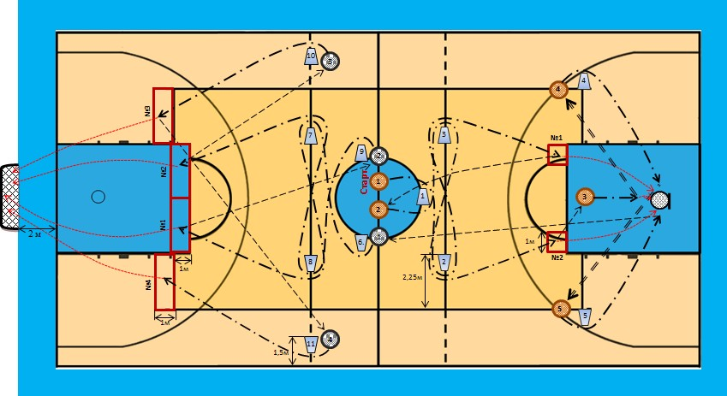

Условные обозначения

1 | Стойка для баскетбола, футбола
1 | Баскетбольный мяч
1 | Футзальный мяч
 | Направление движения с мячом
 | Движение без мяча
 | Направление полета мяча
 | Зона броска (удара)
 | Баскетбольное кольцо
 | Ворота для мини-футбола
Передвижение боком приставными
шагами

Прикладная физическая культура (полоса препятствий) 9-11 класс

Очередность выполнения
Движение по дистанции выполняется в соответствии с нумерацией мест.
Старт: (Место1) юноши – выполняют 3 подтягивания на высокой перекладине, девушки – вис на высокой перекладине в течение 15 сек.
После выполнения упражнения участник двигается к расстеленным матам.
(Место 2), встает на край мата и делает два кувырка вперед, фиксирует остановку - 1 сек, кувырок назад и выход в стойку на лопатках. Фиксация положения 2 сек.
(Место 3). Встает перед центральной линией. Берет набивной мяч №1 (3 кг) и бросает за контрольную линию.
И.п.- ноги на ширине плеч, бросок мяча из-за головы.
(Контрольные линии для юношей и девушек устанавливают муниципальные комиссии).
(Место 4) Юноши - И.п. горизонтальное. Руки прямые в упоре на мате (пол), стопы носками упираются сверху на скамейку, отжимаются 5 раз. Девушки отжимаются от мата (пола) – 3 раза.
(Место 5) Участник перемещается к баскетбольному мячу №1, берет мяч и ведет его правой рукой к стойке №1, далее меняет руку и ведет мяч левой рукой к стойке №2 и сменив руку далее, кратчайшим путем ведет мяч к баскетбольному кольцу и выполняет бросок мяча по кольцу, используя двухшажную технику.
После броска участник перемещается к линии штрафного броска и последовательно выполняет два штрафных броска мячами №2 и №3. Упражнение считается завершённым, когда мяч №3 коснется пола. Финиш.
Оценка выполнения:
Результат определяется по времени выполнения всех упражнений полосы препятствий с учетом штрафных очков.
Нарушения (штрафное время – прибавляется к результату участника):
- выход за границы мата при кувырке – 5 сек за каждый
- отсутствие фиксации – 5 сек
- бросок набивного мяча ближе контрольной линии – 5 сек
- выполнение упражнения (отжимание, подтягивание) менее указанного количества раз – 5 сек за каждый не выполненный
- неправильное выполнение не засчитывается – судья должен громко считать только правильные выполнения упражнения (подтягивание, отжимание)
- непопадание мяча в кольцо – 10 сек
- выполнение броска не указанным способом (двухшажная техника) - 5 сек
- сбивание стойки (пропуск стойки) – 5 сек
- нарушение правил в технике ведения мяча (пробежка, пронос мяча, двойное ведение,) - 1 сек за каждое нарушение;
- выполнение ведения не той рукой – 3 сек

Инвентарь:
1.Перекладина – 2 шт
2. Мат – 3 шт.
3. Набивные мячи (3 кг) – 1 шт.
4. Гимнастическая скамейка – 1 шт
5. Секундомер – 4 шт.
6. Баскетбольные мячи (№6,№7) – 3 шт
7. Стойки(фишки) – 2 шт

ПРИКЛАДНАЯ ФИЗИЧЕСКАЯ КУЛЬТУРА
(юноши и девушки 9-11 классы)

Движение по дистанции выполняется в соответствии с нумерацией этапов.
Старт.
(Этап1): Подтягивание

ЗАДАНИЕ: подтягивание на высокой перекладине (юноши), на низкой перекладине (девушки).

УКАЗАНИЯ К ВЫПОЛНЕНИЮ: выполнить подтягивание 5 раз, соблюдая правильность выполнение упражнения. При выполнении не засчитываются те подтягивания, в которых допущены ошибки — рывки, махи туловища или ног, подбородок поднялся до уровня или ниже перекладины, исходное положение не зафиксировано на полсекунды, руки сгибались неравномерно. Подтягивания с допущенными ошибками, должны выполняться повторно с соблюдением правил.
ШТРАФЫ:
- Не правильное выполнение подтягивания – не зачет подтягивания
- Невыполнение упражнения в полном объеме штрафуется - +10 сек за каждый отсутствующее подтягивание.
- Невыполнение задания полностью (нет всех 5 подтягиваний) - + 100 сек.

(Этап 2): Прыжки

Разметка этапа: 2 линии отметок, смещенные относительно центра вправо и влево на 0,5 метра. Расстояние от старта этапа до финиша этапа 10 м, расстояние между «кочками» 1 м – всего 10 кочек (5 слева, 5 справа).

ЗАДАНИЕ: преодолеть дистанцию прыжками с ноги на ногу, сохраняя следующую последовательность: правая-левая-правая ... .

УКАЗАНИЯ К ВЫПОЛНЕНИЮ: Движение начинается с отталкивания левой ногой до первой отметки, в указанной последовательности и заканчивается прыжком с приземлением на две ноги за конечную линию.
ШТРАФЫ:
- Нарушение установленной последовательности - + 10 сек
- Начало движения после первой линии (заступ) - +10 сек.
- Окончание движения до заключительной линии - +10 сек.
- Падение во время выполнения (касание пола в области перпендикулярных плоскостей начала и конца преодолеваемого отрезка)
- - + 50 сек.
- Невыполнение задания - + 100 сек.

(Этап 3): Бег по бревну

Оборудование этапа: гимнастическое бревно, длиной 400см с отмеченными линиями начала и конца движения.

ЗАДАНИЕ: пробежать по гимнастическому бревну.

УКАЗАНИЯ К ВЫПОЛНЕНИЮ: Движение по бревну начинается с отметки на ближнем к участнику конце бревна и заканчивается заступом за отметку, находящуюся на дальнем конце бревна.
ШТРАФЫ:
- Начало движения по бревну после первой отметки - +10 сек.
- Окончание движения по бревну до второй отметки - +10 сек.
- Падение с бревна (касание пола в области перпендикулярных плоскостей начала и конца бревна) - + 20 сек.
- Невыполнение задания - + 100 сек.
(Этап 4): Бросок набивного мяча в цель

Разметка этапа: линия броска, квадрат для попадания на полу (Расстояние для юношей и девушек устанавливают муниципальные комиссии)

ЗАДАНИЕ: выполнить метание мяча в цель двумя руками от груди. Вес мяча для юношей 3 кг, для девушек 2 кг

УКАЗАНИЯ К ВЫПОЛНЕНИЮ: Участник встает лицом к центральной линии. Берет набивной мяч и двумя руками от груди кидает в квадрат.

ШТРАФЫ:
- Непопадание в цель - +5 сек
- За пересечение ограничительной линии ногой или любой частью тела во время метания - +10 сек
- Метание одной рукой - + 10 сек
- Метание не из указанного исходного положения - +10 сек.
- Невыполнение задания - +100 сек

(Этап5): Подлезание

Оборудование этапа: 5 препятствий, высотой 0,9 м.

ЗАДАНИЕ: подлезть под препятствие, не задевая его, соблюдая следующую последовательность: под первое препятствие подлезть правым боком, под второе – левым боком, под третье – правым боком, под четвертое – левым боком, под пятое - любым .
ШТРАФЫ:
- Касание препятствия - + 5 сек. за каждое касание
- Неправильная последовательность + 10 сек. за каждое
- Невыполнение задания - + 100 сек.

(Этап6): «Змейка»

Оборудование этапа: 10 конусов высотой 35 см. с вставленной в них палкой высотой 100см.

ЗАДАНИЕ: выполнить оббегание стоящего конуса №1 с левой стороны, конуса № 2 с правой, конуса №3 с левой стороны, конуса № 4 с правой и т.д. до 10 конуса оббегая нечетные с левой, а четные с правой стороны.

ШТРАФЫ:
- Оббегание конуса с неправильной стороны - + 5 сек за каждое
- Участник задел конус во время оббегания либо сбил его - +10 сек (за каждое касание конуса, палки/ сбивание).
- Невыполнение задания - + 100 сек

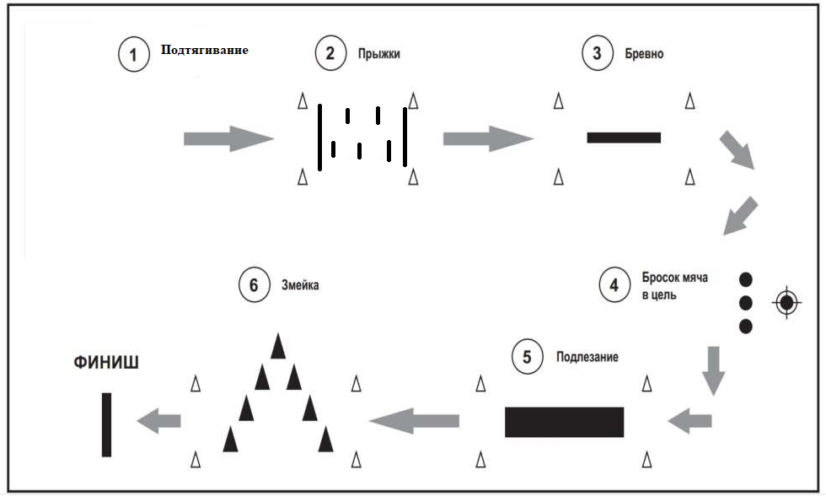

Определение победителей и призеров.
Для определения победителей и призеров олимпиады, а также общего рейтинга участников олимпиады, используется 100-бальная система оценки результатов участниками олимпиады. То есть, максимально возможное количество баллов, которое может набрать участник за оба тура олимпиады, составляет 100 баллов.
Максимальный балл участника (100 баллов) состоит из суммы баллов полученных на теоретической части и практических заданий:
Для 7-8 классов: Теория – 20 баллов, Гимнастика – 40 баллов, игровые виды спорта – 40 баллов
Для 9-11 классов: Теория – 25 баллов, Гимнастика – 25 баллов, прикладная физическая культура – 25 баллов, игровые виды спорта – 25 баллов.
Итоги каждого испытания оцениваются по формулам:

Хi = K*Ni /M (1)

Xi = K*M /Ni (2)

где Х_{i}– «зачетный» балл i–го участника
К – максимально возможный «зачетный» балл в конкретном задании (по регламенту – 40 у 7-8 классов и 25 – 9-11 классы);
N_{i} – результат i участника в конкретном задании;
М – максимально возможный или лучший результат в конкретном задании.
«Зачетный» балл по гимнастике (акробатике), рассчитывается по формуле(1), Например, при N_{i}=8,7 баллов (личный результат участника), М=9,5 баллов (наилучший результат из показанных в испытании) и К=40 для 7-8 кл (установлен предметной комиссией) получаем: 40*8,7/9,5=36,63 балла.
Участник, набравший максимальное количество баллов за испытание по гимнастике (акробатике) (в данном примере – 9,5), получает максимальное количество «зачетных» баллов в практическом испытании по разделу «Гимнастика» среди 7-8 кл (в данном примере – 40).
Расчет «зачетных» баллов участника по спортивным играм, прикладной физической культуре проводится по формуле (2), так как лучший результат в этих испытаниях в абсолютном значении меньше результата любого другого участника.
Например, при Ni=53,7 сек. (личный результат участника), М=44,1 сек. (наилучший результат из показанных в испытании) и К=40 (7-8 кл) и К=25 (9-11 кл) (установлен предметной комиссией) получаем: 40*44,1/53,7=32,84 балла (7-8 кл).
Таким образом, за лучший результат в испытаниях по легкой атлетике, спортивным играм, прикладной физической культуре (в данном примере - 44,1 сек.) участник получает максимальный «зачетный» балл (в данном примере – 40 среди 7-8 кл).
Для определения лучших участников в каждом конкурсном испытании результаты ранжируются.
Личное место участника в общем зачете определяется по сумме «зачетных» баллов, полученных в результате выполнения всех испытаний.
Участник, набравший наибольшую сумму «зачетных» баллов по итогам всех испытаний, является победителем. В случае равных результатов у нескольких участников, победителями признаются все участники, набравшие одинаковое количество «зачетных» баллов. При определении призеров участники, набравшие равное количество баллов, ранжируются в алфавитном порядке.
Окончательные результаты всех участников фиксируются в итоговой таблице, представляющей собой ранжированный список участников, расположенных по мере убывания, набранных ими баллов. Участники с одинаковыми баллами, располагаются в алфавитном порядке.

